

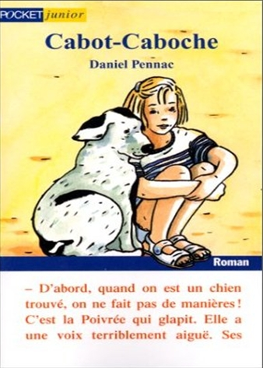
Cabot Caboche
Daniel Pennac

Question | 1 | 2 | 3 | 4 | 5 | 6 | 7 | TOTAL
Ma note
Note maximale | 2 | 2 | 2 | 3 | 3 | 4 | 4 | 20

- Quelle est la particularité de Le Chien ?
- Il est très grand.
- Il n’est pas très beau.
- Il ne sait pas aboyer.

- Comment Gueule Noire meurt-elle ?
- Elle est écrasée par un camion.
- Elle est frappée par une porte de réfrigérateur.
- Elle est empoisonnée en mangeant une saucisse trouvée dans la décharge.

- A la fourrière, Le Chien est choisi par :
- La Poivrée.
- Le Grand Musc.
- Pomme.

- Une fois à Paris, pourquoi Le Chien décide-t-il de partir de chez Pomme ?
- Parce que Le Grand Musc veut le vendre à son cousin.
- Parce qu’il ne supporte pas les bains que La Poivrée lui donne tous les jours.
- Parce que Pomme se comporte comme s’il n’existait pas.

- Où Le Hyéneux emmène-t-il Le Chien pour lui montrer que la vie peut être heureuse pour un chien ?
- Dans un salon de toilettage pour chiens.
- Dans un refuge pour chiens errants.
- Dans un cimetière pour chiens.

- Sur la route des vacances, comment Le Grand Musc s’y prend-il pour se débarrasser de Le Chien ?
- Il l’attache à un arbre dans les bois, à côté de l’aire d’autoroute.
- Il l’enferme dans les toilettes d’une aire d’autoroute.
- Il demande à deux camionneurs d’enlever Le Chien et de s’en débarrasser.

- Pourquoi Le Grand Musc et La Poivrée sont-ils heureux de retrouver Le Chien malgré les dégâts qu’il a fait dans l’appartement ?
- Parce que grâce à Le Chien qui a parcouru 500 kilomètres, ils vont passer à la télévision.
- Parce que grâce à lui, Pomme accepte de manger à nouveau.
- Parce que La Poivrée était triste de ne plus pouvoir promener Le Chien.


Le cabanon de l’oncle Jo
Brigitte Smadja

Cabot Caboche
Daniel Pennac

Question | 1 | 2 | 3 | 4 | 5 | 6 | 7 | TOTAL
Ma note
Note maximale | 2 | 2 | 2 | 3 | 3 | 4 | 4 | 20

- Quelle est la particularité de Le Chien ?
- Il est très grand.
- Il n’est pas très beau.
- Il ne sait pas aboyer.

- Comment Gueule Noire meurt-elle ?
- Elle est écrasée par un camion.
- Elle est frappée par une porte de réfrigérateur.
- Elle est empoisonnée en mangeant une saucisse trouvée dans la décharge.

- A la fourrière, Le Chien est choisi par :
- La Poivrée.
- Le Grand Musc.
- Pomme.

- Une fois à Paris, pourquoi Le Chien décide-t-il de partir de chez Pomme ?
- Parce que Le Grand Musc veut le vendre à son cousin.
- Parce qu’il ne supporte pas les bains que La Poivrée lui donne tous les jours.
- Parce que Pomme se comporte comme s’il n’existait pas.

- Où Le Hyéneux emmène-t-il Le Chien pour lui montrer que la vie peut être heureuse pour un chien ?
- Dans un salon de toilettage pour chiens.
- Dans un refuge pour chiens errants.
- Dans un cimetière pour chiens.

- Sur la route des vacances, comment Le Grand Musc s’y prend-il pour se débarrasser de Le Chien ?
- Il l’attache à un arbre dans les bois, à côté de l’aire d’autoroute.
- Il l’enferme dans les toilettes d’une aire d’autoroute.
- Il demande à deux camionneurs d’enlever Le Chien et de s’en débarrasser.

- Pourquoi Le Grand Musc et La Poivrée sont-ils heureux de retrouver Le Chien malgré les dégâts qu’il a fait dans l’appartement ?
- Parce que grâce à Le Chien qui a parcouru 500 kilomètres, ils vont passer à la télévision.
- Parce que grâce à lui, Pomme accepte de manger à nouveau.
- Parce que La Poivrée était triste de ne plus pouvoir promener Le Chien.

